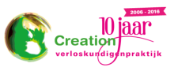
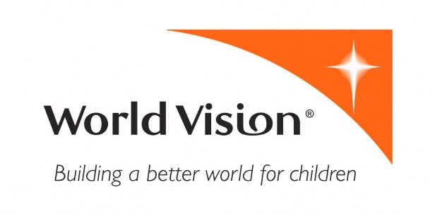

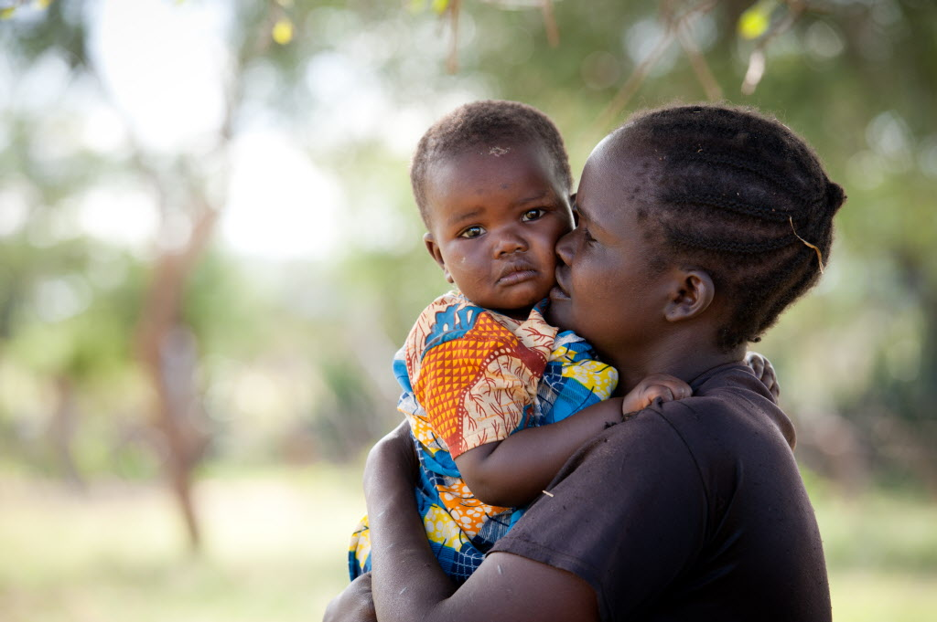

Met jullie support zijn mooie resultaten bereikt in 2016! Hartelijk dank voor jullie inzet.
Tanzania
Gezondheidszorg
- 65% van de zwangere vrouwen gaan minimaal vier keer voor de zwangerschap voor prenatale zorg, dit was 45% in 2015.
- Het percentage zwangere vrouwen die nu in de kliniek bevallen met professionele zorg is opgelopen tot 68% in 2016 en was 44,8% in 2015. Dit draagt significant bij aan het terugdringen van moeder - en kind sterfte.
- Renovatie en uitbreiding van de verloskamer en wachtkamers bij de Mwaboma kliniek voor zwangere vrouwen is gerealiseerd. Ook is er een nieuwe verlosbed en hebben verloskundigen instrumenten om de veilige bevalling te realiseren. Dankzij de betere voorzieningen bevalt nu 88% van de zwangere vrouwen onder geschoolde begeleiding en er zijn geen thuis bevallingen meer gerapporteerd.

Ethiopië
Gezondheidszorg
- Door de voorlichting aan vrouwen gegeven door opgeleide dorpsgezondheidswerkers, is het percentage zwangere vrouwen die prenatale zorg ontvingen van lokale verloskundigen toegenomen van 30,3% (2015) tot 43% (2016).
- Voorlichting aan religieuze leiders en mannen in Dembia over de noodzaak van een tijdig transport van zwangere vrouwen naar de kliniek voor een bevalling met professionele zorg heeft geresulteerd in 94 extra lokale ambulances. Met deze voorziening in de dorpen vonden 346 zwangere vrouwen hun weg naar de kliniek voor een veilige bevalling.
- De nieuwbouw van een wachtkamer bij een kraamkliniek in Dembia met voldoende opvang faciliteiten voor zwangere vrouwen voor en na de bevalling heeft direct bijgedragen bij aan de toename van het aantal bevallingen van zwangere vrouwen onder geschoolde begeleiding. Deze voorziening draagt direct bij aan het terugdringen van moeder-en kind sterfte in Dembia.
- 8660 pas bevallen moeders bezochten gingen voor een post- natale check up (2016), ruim 60% meer dan in de 3220 moeders die deze check up ontvingen in 2015.
- Een direct resultaat van schoon water en betere hygiëne: Percentage kinderen met diarree in Dembia afgenomen van 8,5% (2015) tot 6,7% (2016).
Oeganda
Gezondheidszorg
- 364 tiener meisjes kregen praktische lessen op school hoe ze met lokale materialen maandverband kunnen maken. Hierdoor is het schoolverzuim van meisjes gedaald en het percentage kinderen dat de school afmaakt is gestegen van 59,6 tot 64,7%.
- 217 tiener moeders kregen een basis training over het opzetten van een lokaal bedrijfje om genoeg inkomsten te genereren voor hun dagelijks onderhoud. Het aantal jongeren dat zich hierdoor kwalificeert voor de arbeidsmarkt is gestegen van 16% naar 27.9%.
Zimbabwe
Gezondheidszorg
- De gerenoveerde Maninji Kliniek werd officieel geopend en brengt het aantal lokale klinieken in Sanzukwe op 7. Hierdoor is de toegang tot de basisgezondheidszorg voor vrouwen en kinderen in Sanzukwe aanmerkelijk toegenomen.
- Support aan het vaccinatieprogramma voor kinderen, in samenwerking met de lokale klinieken, resulteerde in een toename van het aantal gevaccineerde kinderen va n 6015 (2015) tot 12.030 (2016).
- 7917 schoolkinderen kregen voorlichting over het belang van hygiëne en leerde het belang van handen wassen voor het eten en na gebruik van latrine.
- Door voorlichting aan en samenwerking met de lokale kinderrechtclubs is het percentage ouders dat aangifte doet bij kindermisbruik is toegenomen tot 87,2% (2016) in vergelijking met 85% in 2015. 97% van de kinderen kunnen stappen benoemen om misbruik van kinderen te laten registeren.
- 28 lokale vrijwilligers kregen een opleiding om kwetsbare kinderen in de dorpen en in gezinnen beter te bescherming.

